HƯỚNG DẪN CÁC BƯỚC THỰC HIỆN
ĐỒNG BỘ CƠ SỞ DỮ LIỆU NGÀNH TRÊN HỆ THỐNG QUẢN LÝ ĐIỂM
Một số lưu ý:
- Hiện tại hệ thống chỉ đồng bộ được phần lớp học và học sinh. Phần kết quả học tập đang trong quá trình hoàn thiện và được thực hiện khi các đơn vị hoàn thành dữ liệu điểm tổng kết cuối học kỳ 1 hoặc cuối năm học.
- Phần cấu hình đồng bộ sẽ được hệ thống tự update nếu đơn vị trường chưa có thông tin trong cấu hình đồng bộ vui lòng liên hệ bộ phận CSKH của công ty Vietec số điện thoại : 1900.0101 nhánh 3..
1. Kiểm tra thông tin mục Cấu hình đồng bộ
Bước 1: Sau khi đăng nhập vào hệ thống. Thầy/cô là tài khoản nhà trường click vào mục 7 Hệ thống chọn mục 7.4 Đồng bộ CSDL ngành:
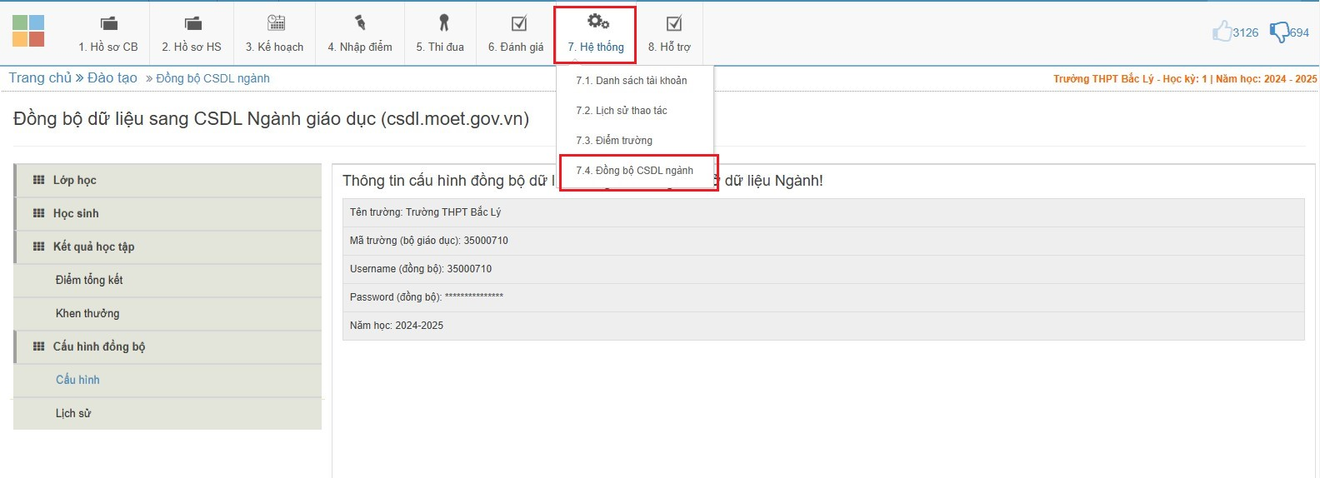
Đối với trường tiểu học Thầy/cô click vào mục 6.4 Đồng bộ CSDL ngành
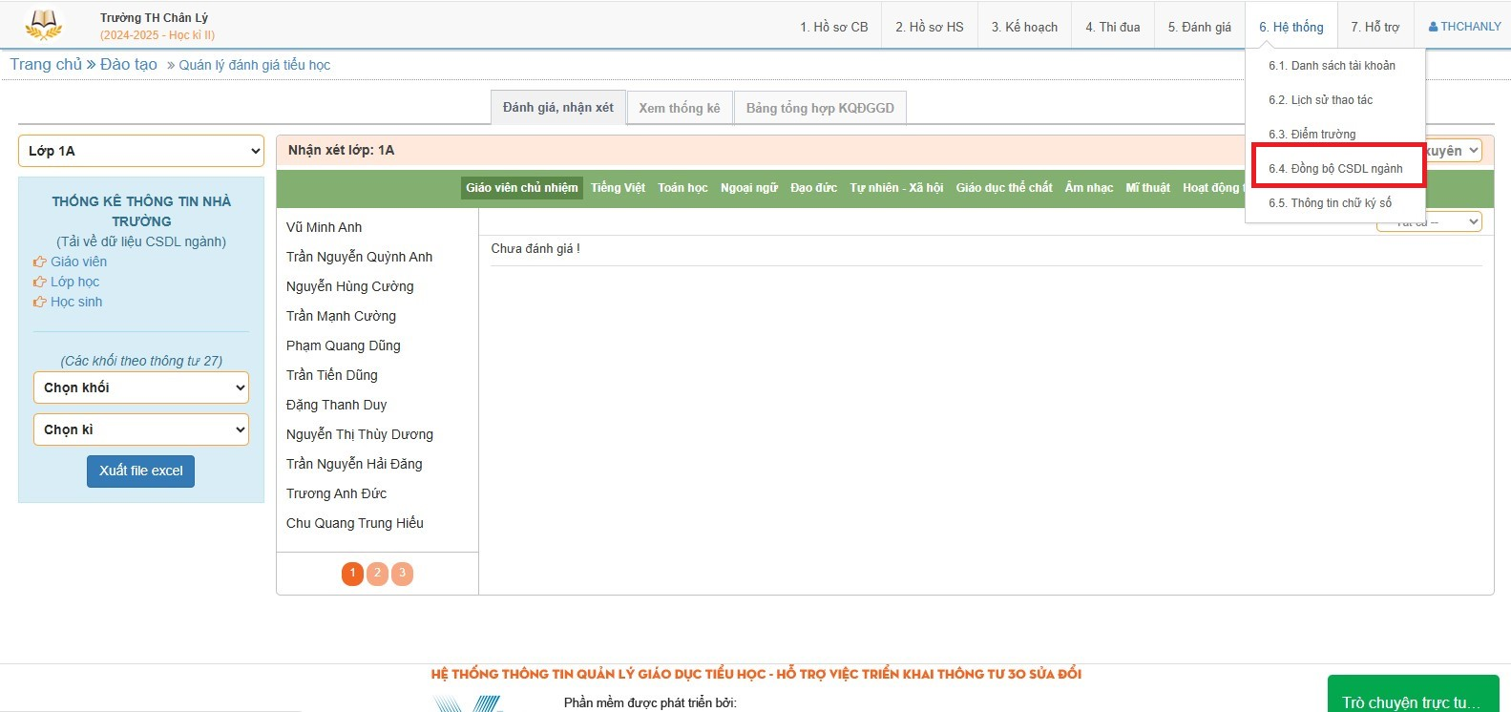
Bước 2: Chọn mục cấu hình trong Cấu hình đồng bộ và kiểm tra thông tin cần đầy đủ như : Tên trường, Mã trường ( bộ giáo dục), Username, Password.
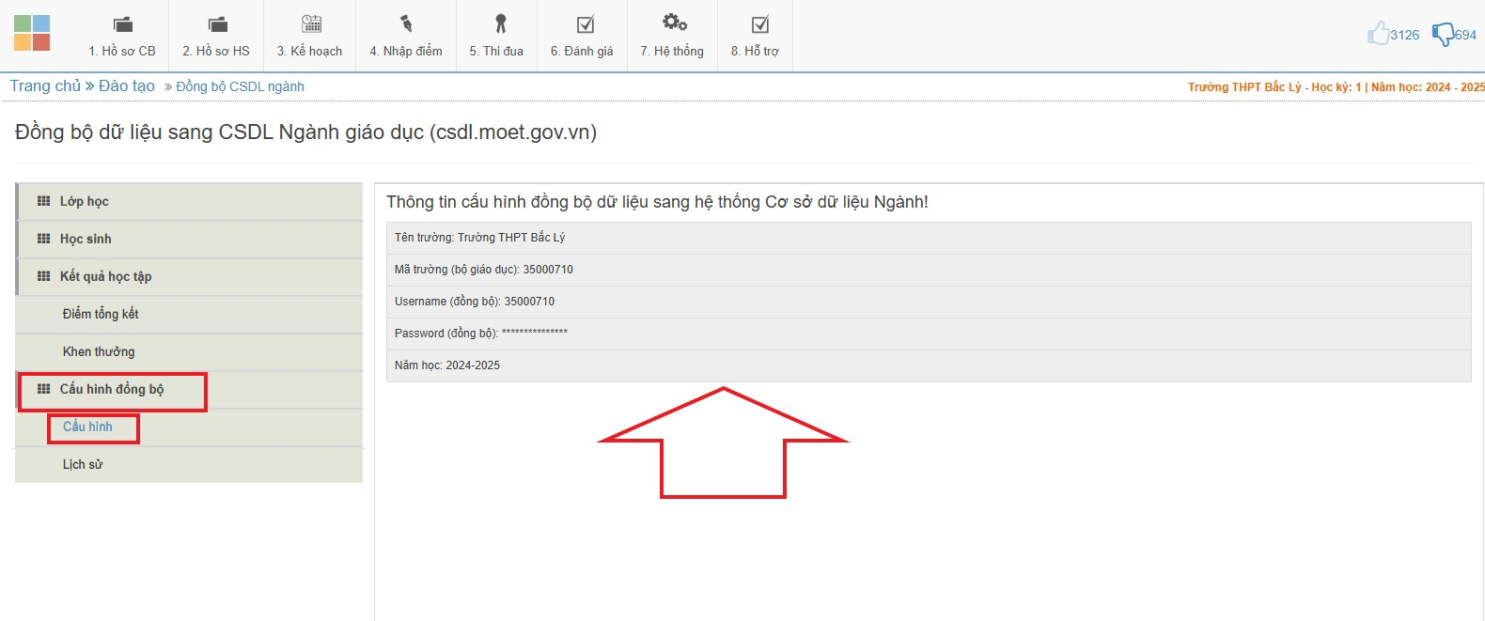
2. Đồng bộ thông tin Lớp học:
Bước 1: Chọn mục Lớp học kiểm tra thông tin lớp học chính xác và nhấn “ Đồng bộ sang csdl ngành”
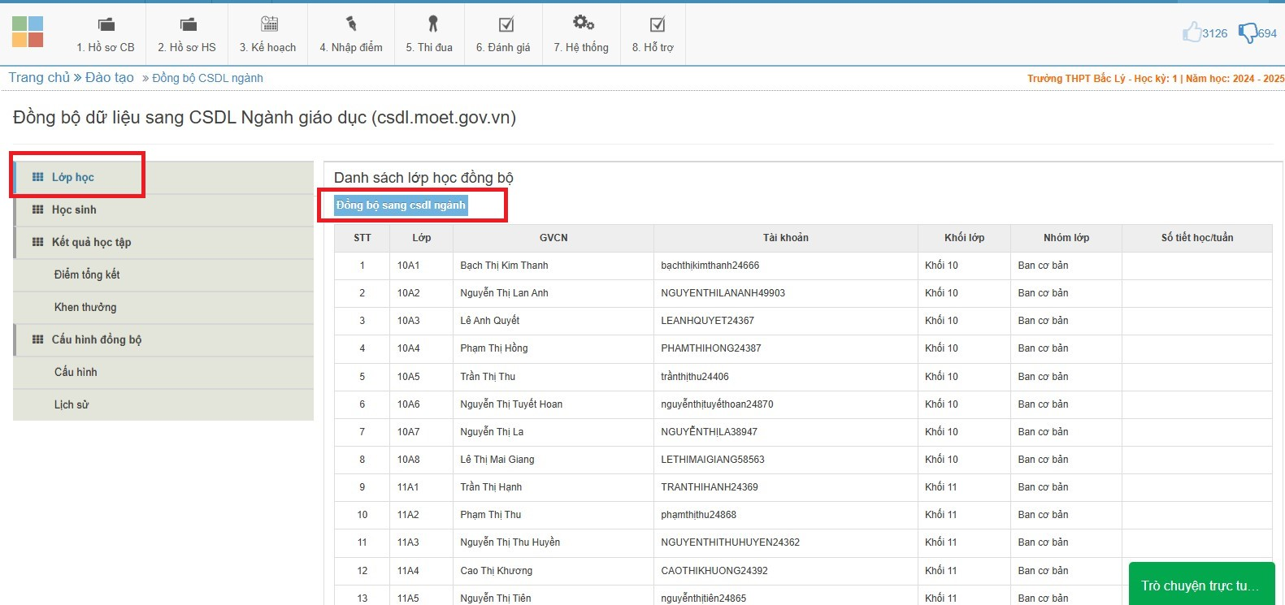
Bước 2: Hệ thống hỏi muốn đồng bộ dữ liệu lớp học thì Thầy/cô nhấn OK
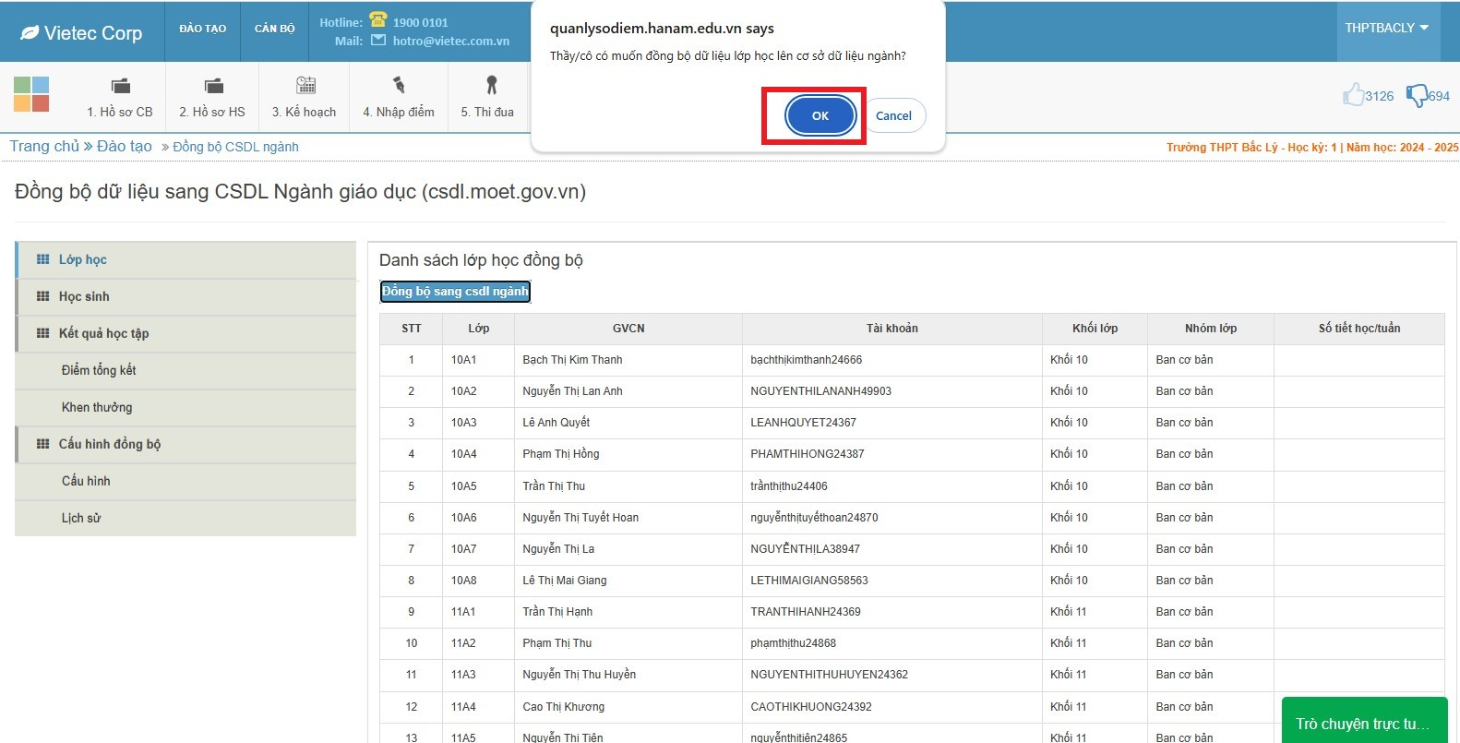
Bước 3: Sau khi hệ thống thông báo đã gửi yêu cầu đồng bộ sang csdl ngành Thầy/cô nhấn OK và chờ hệ thống xử lý muốn kiểm tra trạng thái thì vào chức năng lịch sử đồng bộ.
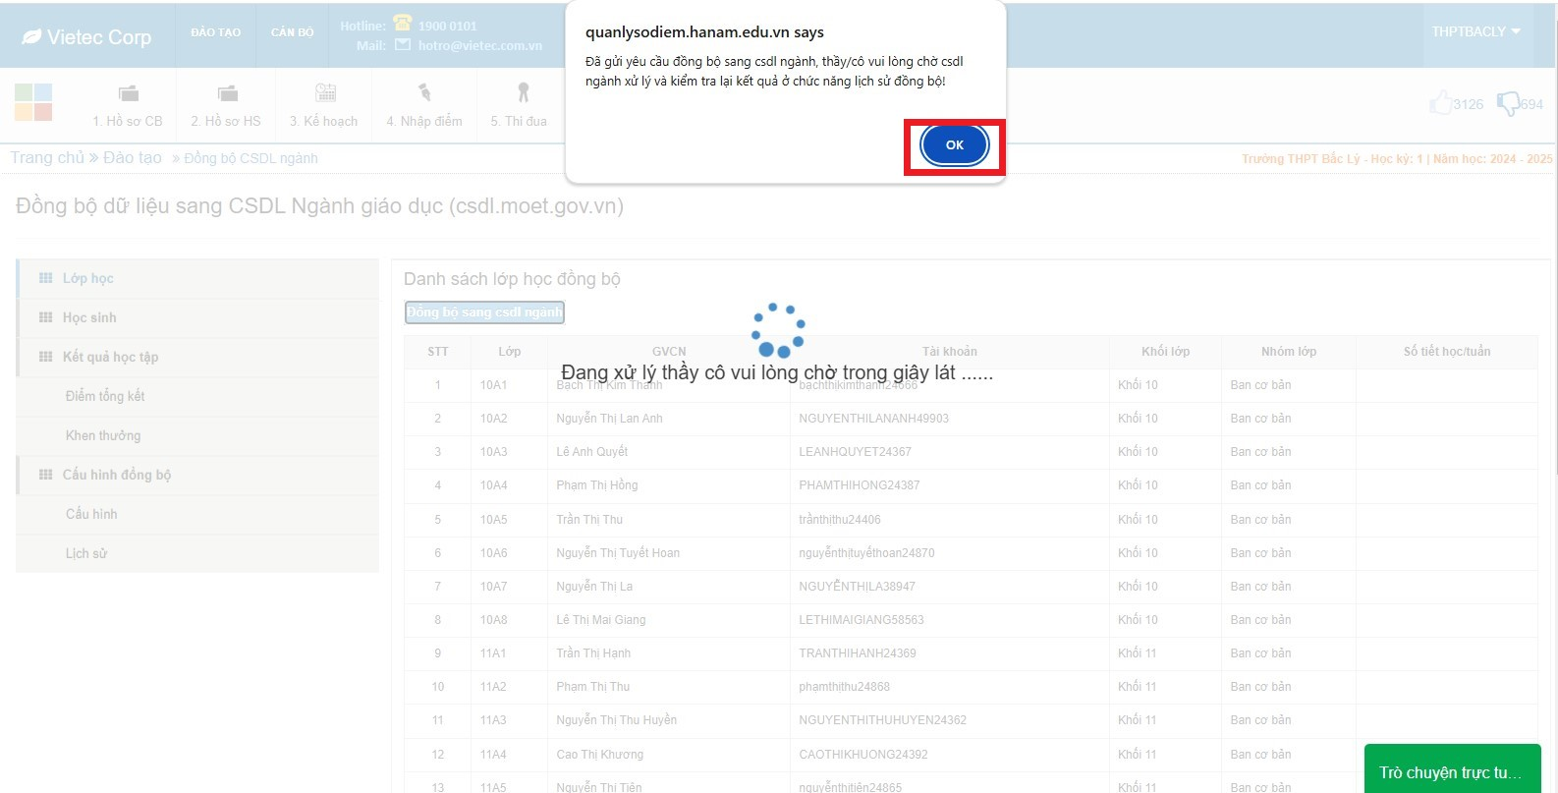
Các trạng thái hệ thống sẽ thông báo ở chức năng Lịch sử bao gồm:
- Khi hệ thống báo Đang gửi dữ liệu > Thầy/cô vui lòng đợi hệ thống xử lý
- Hệ thống báo Xử lý thành công > Dữ liệu đã được đồng bộ với hệ thống CSDL ngành
- Hệ thống báo Có lỗi xử lý > Khi đồng bộ csdl bị lỗi nên ko đồng bộ được.
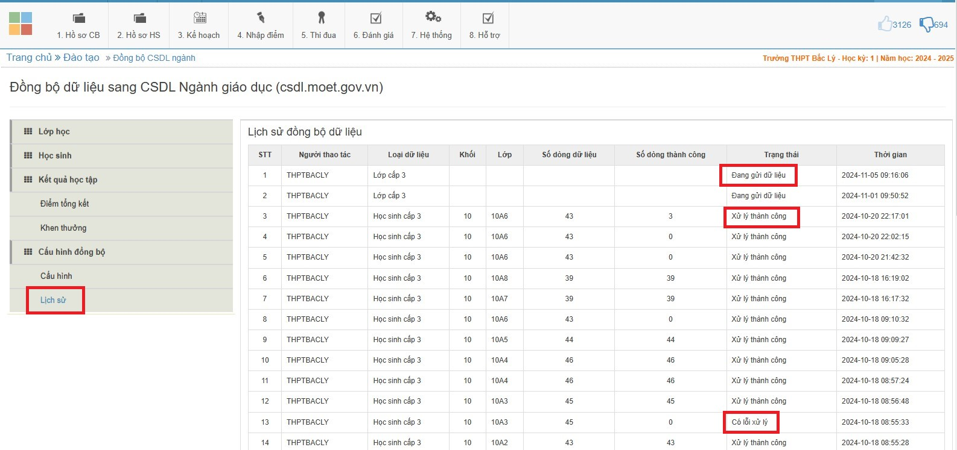
3. Đồng bộ thông tin Học sinh:
Bước 1: Chọn mục Học sinh và chọn lớp kiểm tra thông tin học sinh theo lớp học chính xác tiếp theo nhấn “ Đồng bộ sang csdl ngành”
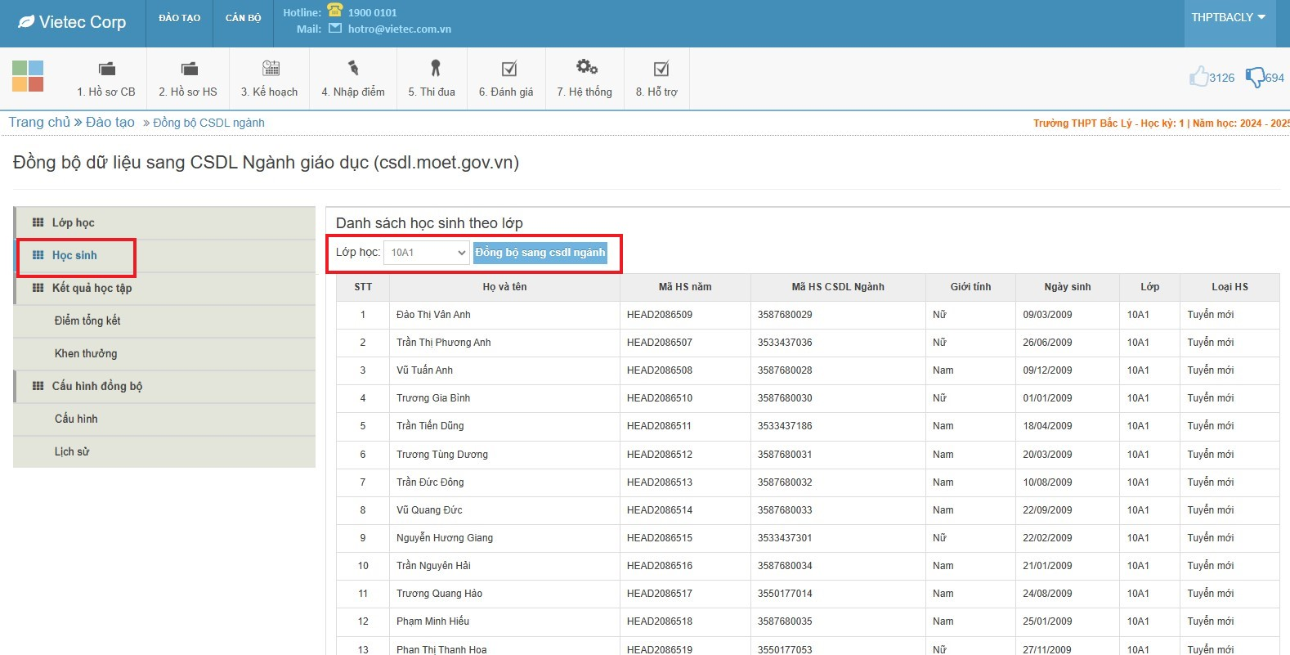

Bước 2: Hệ thống hỏi muốn đồng bộ dữ liệu Học sinh thì Thầy/cô nhấn OK
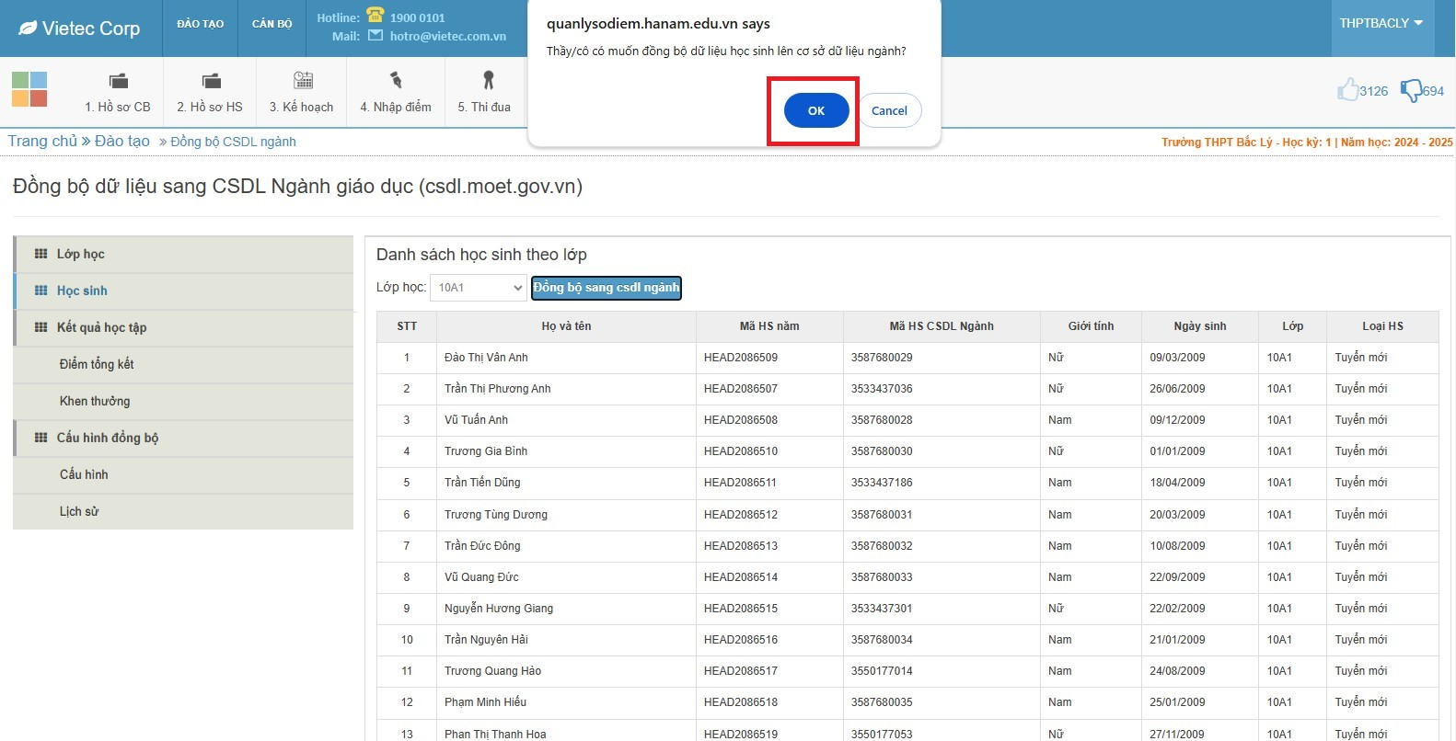
Bước 3: Sau khi hệ thống thông báo đã gửi yêu cầu đồng bộ sang csdl ngành Thầy/cô nhấn OK và chờ hệ thống xử lý muốn kiểm tra trạng thái thì vào chức năng lịch sử đồng bộ.
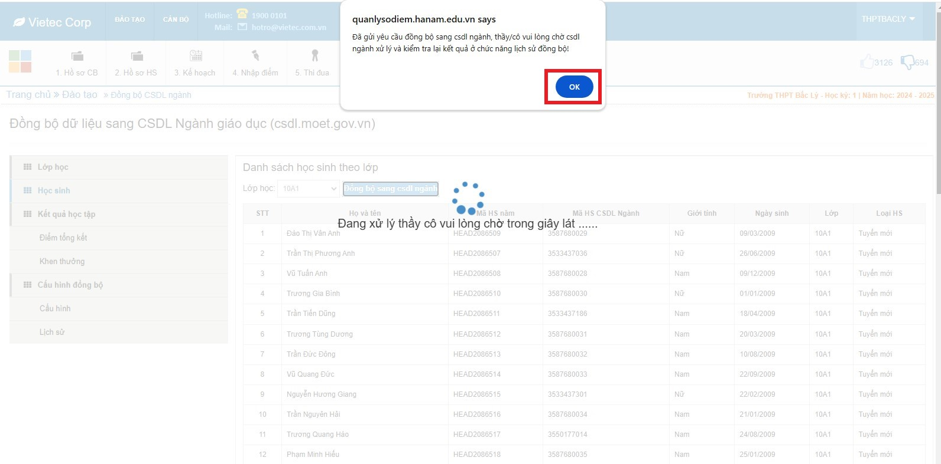
Các trạng thái hệ thống sẽ thông báo ở chức năng Lịch sử bao gồm:
- Khi hệ thống báo Đang gửi dữ liệu > Thầy/cô vui lòng đợi hệ thống xử lý
- Hệ thống báo Xử lý thành công > Dữ liệu đã được đồng bộ với hệ thống CSDL ngành
- Hệ thống báo Có lỗi xử lý > Khi đồng bộ csdl bị lỗi nên ko đồng bộ được.
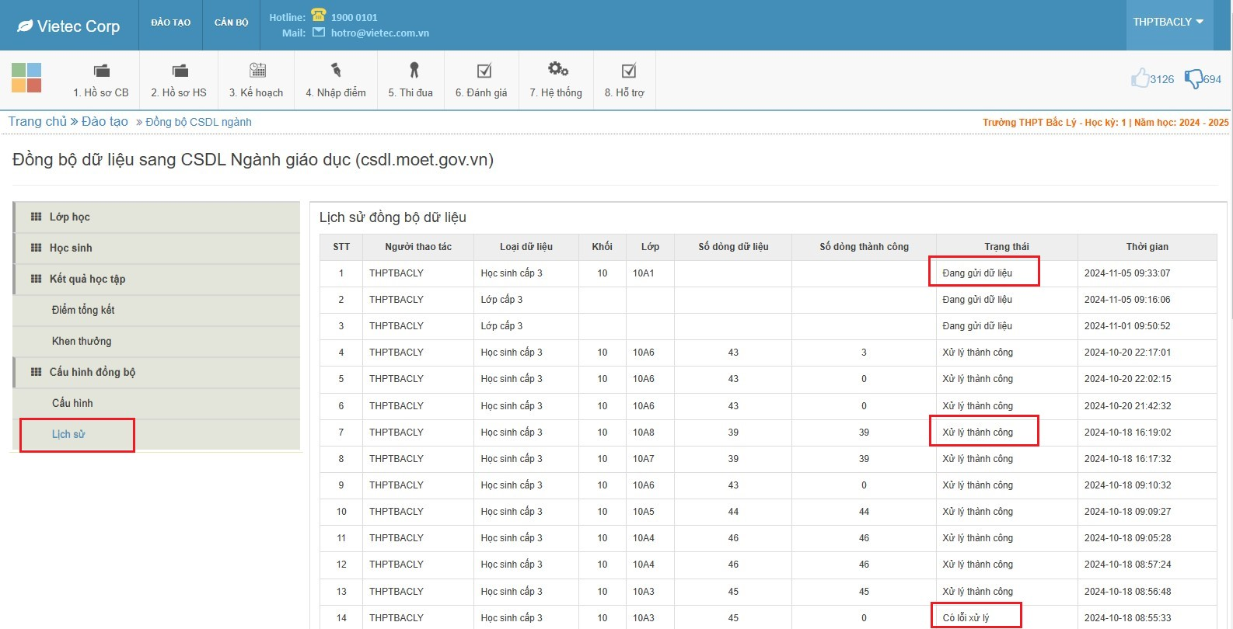

4. Đồng bộ thông tin kết quả học tập
Bước 1: Chọn mục Kết quả học tập và chọn mục điểm tổng kết > Thầy/cô chọn khối học, lớp học và kì học tương ứng kiểm tra thông tin đã chính xác chưa? Nếu thiếu điểm môn học thầy/cô vui lòng cập nhật đủ thông tin
Lưu ý : Những học sinh đã có “ Mã CSDL ngành” mới được đồng bộ dữ liệu, các học sinh chưa có mã thầy/cô vui lòng lấy mã ở hệ thống CSDL ngành và cập nhật hệ thống quản lý điểm trước khi nhấn đồng bộ.
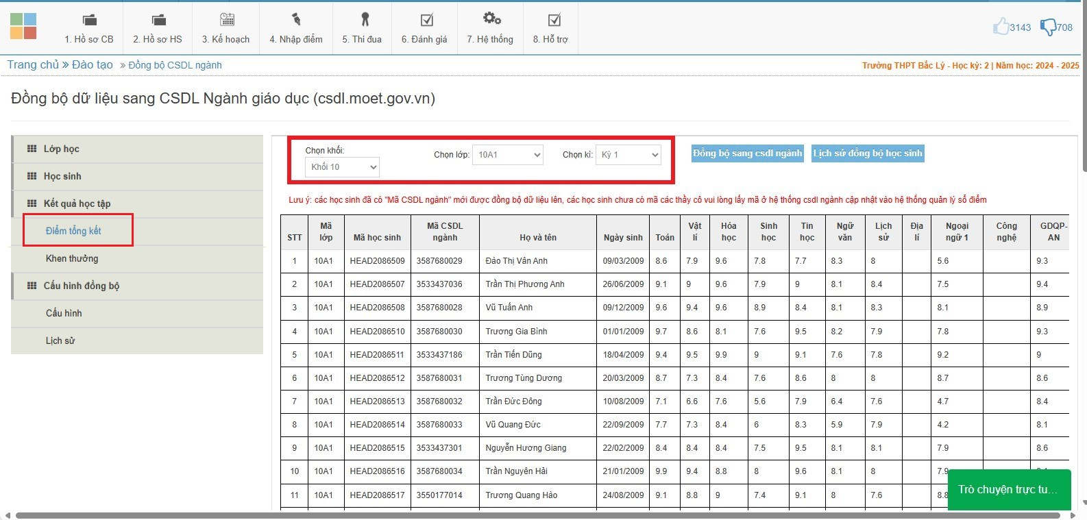
Bước 2: Thầy/cô nhấn vào mục Đồng bộ sang CSDL ngành > Hệ thống hỏi muốn đồng bộ dữ liệu thì nhấn vào OK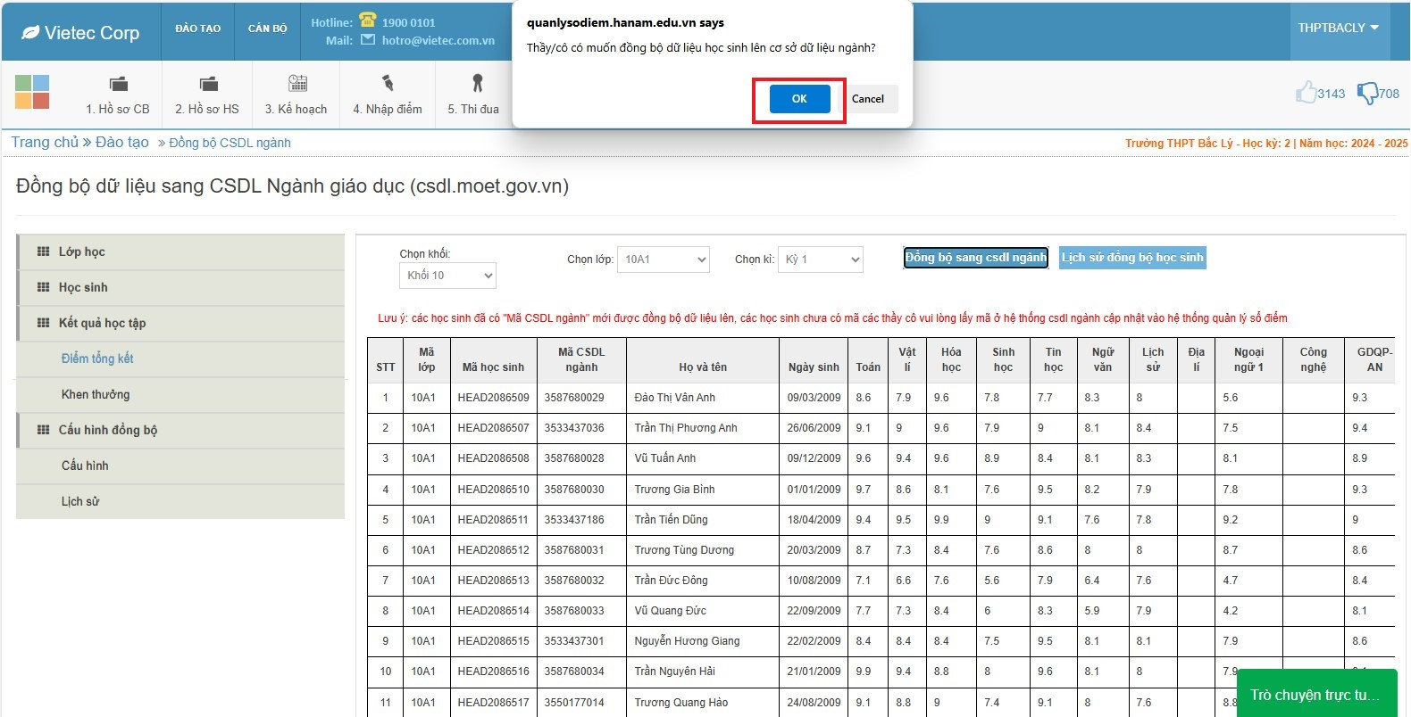
Bước 3: Sau khi hệ thống thông báo đã gửi yêu cầu đồng bộ sang csdl ngành. Thầy/cô nhấn OK và chờ hệ thống xử lý, muốn kiểm tra trạng thái thì vào chức năng lịch sử đồng bộ.
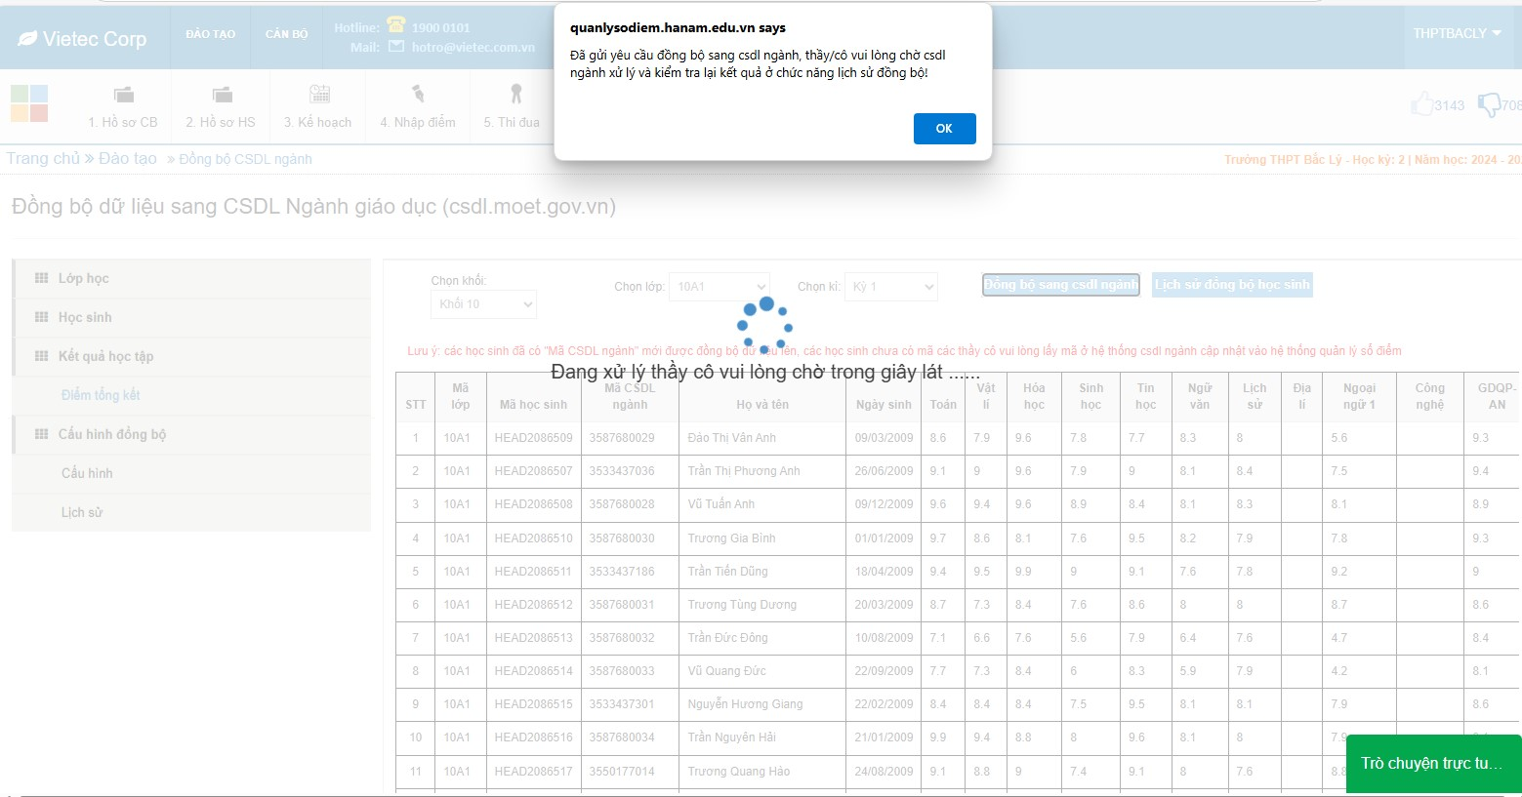
Các trạng thái hệ thống sẽ thông báo ở chức năng Lịch sử bao gồm:
- Khi hệ thống báo Đang gửi dữ liệu > Thầy/cô vui lòng đợi hệ thống xử lý
- Hệ thống báo Xử lý thành công > Dữ liệu đã được đồng bộ với hệ thống CSDL ngành
- Hệ thống báo Có lỗi xử lý > Khi đồng bộ csdl bị lỗi nên ko đồng bộ được. Thầy/cô kiểm tra phần ghi chú lỗi sau khi nhấn kiểm tra.
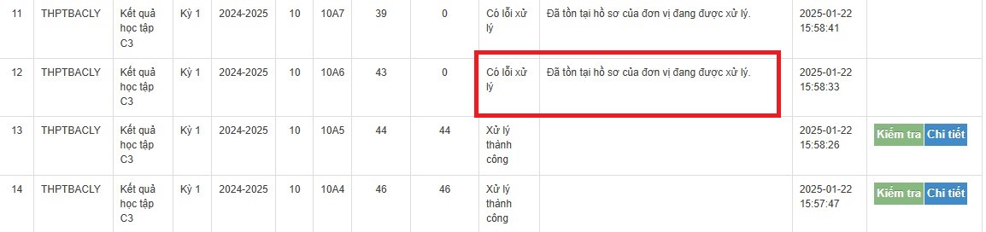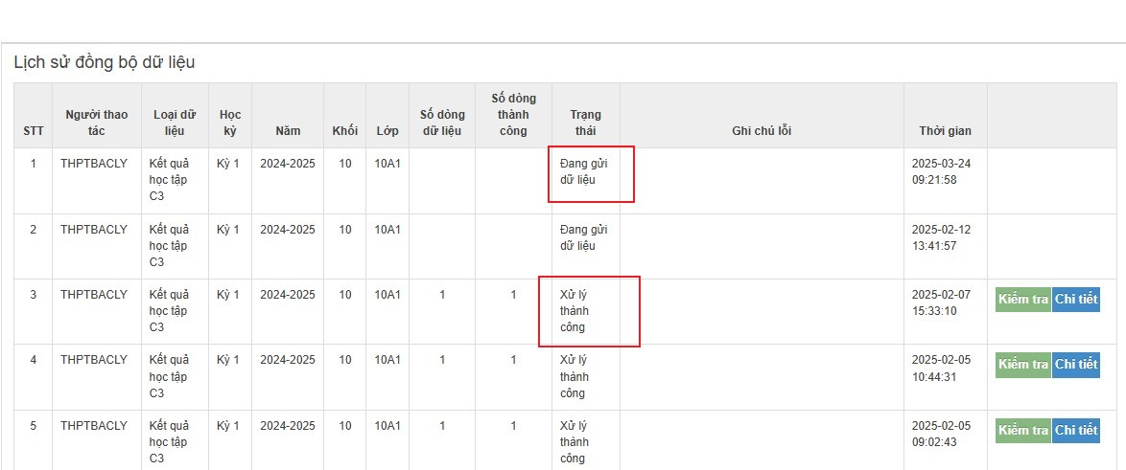

Chúc thầy/cô thành công!

